





SunGard一卡通充值终端规范
SG-YKT-012

文档标识

文档名称 | SunGard一卡通充值终端规范
版本号 | <1.0>
状况

文档修订历史

版本 | 日期 | 描述 | 文档所有者
1.0 | 2010-6-13 | 草稿 | 汤成

此版本文档的正式核准

姓名 | 签字 | 日期

分发控制

副本 | 接受人 | 机构

目 录

第1章 范围 4
第2章 术语和定义 4
第3章 缩略语和符号 4
第4章 应用场景 4
4.1 应用场景一般流程 4
第5章 充值机功能约定 5
5.1 操作员授权签到 5
5.2 卡片有效期控制 5
5.3 卡片最大使用次数限制 5
5.4 卡片最高限额限制 5
5.5 黑名单卡标记判断机制 5
5.6 锁定卡标志判断机制 5
5.7 设备具有补采历史流水功能 6
5.8 设备具有全局唯一标识号 6
第6章 参数及数据结构定义 6
6.1 充值机参数说明 6
6.2 校园卡要素说明 6
6.3 交易流水要素说明 7
第7章 充值机需求说明 7
7.1 充值机签到 7
7.2 刷卡合法性认证 8
7.3 充值流程 8
7.4 充值请求超时异常 10
7.5 充值请求错误异常处理 11
7.6 充值写卡失败 12
7.7 充值机统计充值明细 13
7.8 充值机初始化 13
第8章 非功能性需求 14
8.1 设备安装使用说明书 14
8.2 软件开发接口设计书 14
8.3 定义硬件及软件版本 14
第9章 性能参数要求 14
9.1 硬件性能要求 14
9.2 软件性能要求 14

范围
本文档对一卡通充值终端（以下简称充值机）接入系统定义了规范，适用于使用CPU卡和Mifare One卡的应用系统。

术语和定义
- 应用序列号、交易卡号：由系统生成的交易卡号，在系统中唯一，取值范围从1开始，最大可以到1百多万。
- 显示卡号 ：印刷在卡表面上的号码。最大10位。
- 物理卡号：CPU卡厂商固化的唯一标识号
- 前置机：是一个服务程序，负责充值机与一卡通系统之间的交互；前置机从充值机上采集流水，校验卡名单，采集充值机状态等。

缩略语和符号

应用场景

应用场景一般流程
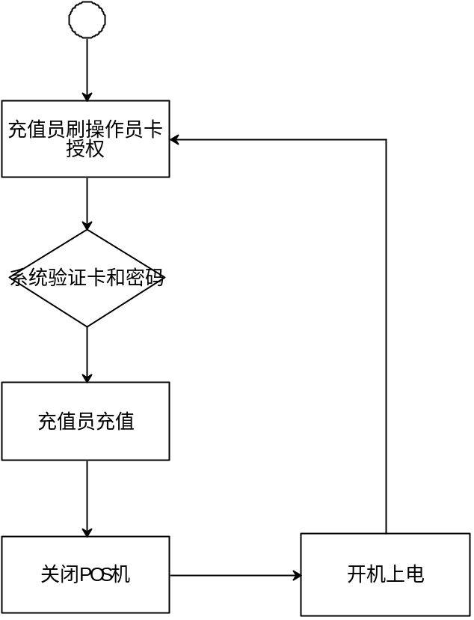

充值机按照上图流程工作：
- 操作员卡是在一卡通系统中经过特殊设置后的用户卡
- 充值员刷操作员卡时还需要输入密码
- 充值机关机，再开机，需要重新刷操作员卡授权

充值机功能约定

操作员授权签到
设备在初次每次上电后，需要刷操作员卡认证授权
- 充值员刷操作员卡认证，并输入卡密码
- 充值机向前置机发起签到请求
- 前置机返回签到成功信息，设备可以正常工作
- 签到失败的POS机不允许工作

卡片有效期控制
在卡片发行的时候，在卡片指定数据区上标志着该卡的使用有效期，卡片在充值的时候判断卡片的有效期和设备当前时间，来决定该卡是否能够充值。

卡片最大使用次数限制
在卡片发行的时候，在卡片指定数据区上标志着该卡的使用次数，每次设备使用时，需要自动更新该次数，当卡片上该次数超过设备支持的最大次数后，不允许该卡再在该设备上进行消费，设备需要提供下传该参数的功能。

卡片最高限额限制
设备支持卡片最高限额参数的下载，当在该设备上使用的卡片的当前钱包余额大于该设备参数时，设备不允许该卡片进行充值

黑名单卡标记判断机制
设备判断卡片上的黑卡标志，有黑卡标志的卡不允许使用。

锁定卡标志判断机制
设备判断卡片上的锁定标志，有黑卡标志的卡不允许使用。

设备具有补采历史流水功能
可以通过前置机补采指定流水号的流水

设备具有全局唯一标识号
设备的唯一标识号，有厂商设置到充值机中，充值机的流水中需要包括这个唯一标识号；一下我们简称为设备物理ID号

参数及数据结构定义

充值机参数说明
充值机参数通过前置机联网设置。参数包括

参数名称 | 单位 | 范围 | 参数说明
卡最大使用次数 |  | 0~65535 | 卡钱包记录累计使用次数，当卡使用次数超过范围卡就不允许使用
卡最高金额限制 | 分 | 0~ 16777216 | 卡钱包余额上限，当卡余额超过上限，水控器不允许使用
前置机参数 |  |  | 前置机IP与端口号
自动停止工作时间 | 分钟 | 1~10

校园卡要素说明
本节描述校园卡上与水控器业务相关的几个要素，设备读卡时需要读取这几个要素
- 应用序列号，用于唯一标识一张卡，范围从1~ 16777216
- 卡权限类别，卡权限类别号，从1~255
- 卡钱包，卡钱包结构见相关文档
- 黑名单版本号，黑名单版本号为6个字节，每张卡上都有版本号，刚发行的卡的黑名单版本号是6个0
- 黑卡标志，如果卡挂失之后再消费终端上使用时，该终端会在卡上写上黑卡标志，这张卡不管到哪个消费终端都不能使用
- 锁卡标志，有一卡通业务将卡锁定，设备不能允许被锁定的卡使用
- 卡有效期，当设备日期大于有效期日期时，卡不能继续使用

交易流水要素说明
本节定义设备流水结构的要素，设备流水必须具备以下几个要素：
- 设备物理ID号：唯一标识一个充值机，一般由设备厂商出厂时设定不能修改，长度为8个字符
- 交易日期、交易时间：生成流水的时间，充值机当前时钟，格式为YYYYMMDDHI24MISS,例如2009-8-4 22:39:05 表示为 20090804223905
- 交易卡号：即应用序列号，本次交易的交易卡号
- 交易钱包号：钱包号
- 设备流水号：充值机为每一笔流水生产流水号，流水号必须连续递增，不可重复也不可中断缺号，范围从0~ 4294967296
- 交易前金额，交易前卡钱包余额，单位为分
- 交易金额，本次交易的金额，单位为分，充值时记录为正数，冲正时记录为负数
- 交易次数，钱包上的交易次数，最大不超过65535
- 交易标志，当前流水的标志，250表示充值交易，2表示用户取消，3表示充值冲正

充值机需求说明

充值机签到

功能详细说明
充值机上电使用时进入签到模式，充值机需要等待与前置机通讯，当收到置机确认签到应答，充值机进入工作状态。

流程说明
- 充值机上电初始化之后，进入“等待授权“状态
- 操作员刷操作员卡（操作员卡与普通用户卡一样，操作员卡在一卡通中心进行了充值授权设置），并输入操作员卡密码
- 充值机向前置机发起签到请求，并且提示“正在签到“
- 充值机签到成功后进入联网状态，充值机需要有“状态指示标识”
- 签到成功后可以正常使用
- 充值机签到超时时间不超过5秒钟，正常签到允许的时间小于200毫秒

输入
终端机物理ID号、操作员卡物理ID号、操作员卡应用序列号、操作员密码

输出
该操作员或充值机可用余额、批次号、种子密钥（MF卡需要，CPU卡不需要）

异常情况
- 当充值机签到成功后，在5分钟内没有任何交易则自动转入“等待授权“状态

刷卡合法性认证

功能详细说明
用户刷卡时充值机需要对卡合法性进行验证，合法性验证包括交易卡号、卡有效期、卡钱包合法性、黑名单标志。只有通过检验的卡才能充值使用

流程说明
- 检查交易卡号必须大于0，否则提示“无效卡”
- 检查必须在卡有效期范围之内，否则提示“卡已过期“
- 检查卡钱包余额不能超过最大额限制，卡使用次数不能超过最大限制，否则提示“卡钱包错误”
- 检查卡上没有锁卡标志、没有黑卡标志，否则提示“无效卡”
- 充值机本身不用保存黑名单，不需要判断本地的黑名单

输入
略

输出
无

异常情况
无

充值流程

功能详细说明
充值机充值时是实时发起请求给一卡通系统的。

流程说明
- 充值机记录一笔充值流水，状态未“初始交易“
- 向前置机发起充值请求
- 充值机收到成功应答后写卡
- 写卡成功后，充值机标记流水状态为“交易成功“

输入
略

输出
无

异常情况
- 请求超时异常处理流程见7.4节
- 请求错误异常处理流程见7.5节

请求错误异常

写卡失败异常
- 当写卡发生中途拔卡时，提示用户重新放卡，并发出声音提示
- 当用户重新放卡后，充值机判断卡片是否已写成功，写卡成功提示用户写成功；卡未写上重新补写
- 当用户不放卡重刷，充值机一直在等待刷卡状态；充值机断电重启后必须进入“等待刷卡状态”
- 操作员可以按“取消”退出“等待刷卡”状态，充值机需要记录一笔“撤销流水”并将流水上传到前置机

流程图
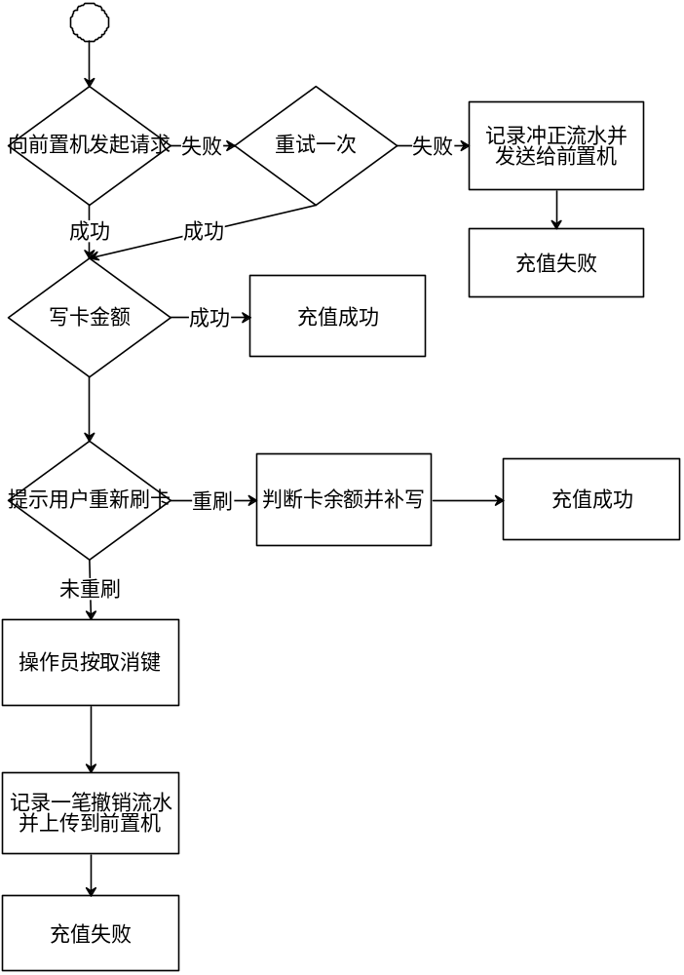

充值请求超时异常

功能详细说明
当充值机发送充值请求超时，充值机按照这个业务流程处理异常情况

流程说明
- 充值机向前置机发起充值请求超时后，充值机再重试一次
- 充值重试也超时后，充值机记录一笔冲正流水，并发送给前置机
- 充值机必须将该笔冲正流水发送成功，才能进行后续操作

输入
略

输出
无

异常情况
- 充值机断电重启后，也必须先将该冲正流水发送给前置机，才能进行后续的授权签到操作

流程图

充值请求错误异常处理

功能详细说明
当充值机在充值请求返回错误码时按照这个流程处理

流程说明
- 当前置机返回：挂失卡、冻结卡、锁定卡时，充值机需要在卡上写上相应的标志
- 当前置机返回可用充值额度不足时，充值提示操作员“充值额度不足“并进入”等待授权“状态
- 返回其他错误时，根据错误码定义提示给操作员。该笔充值请求无效。

输入
略

输出
无

异常情况
无

流程图
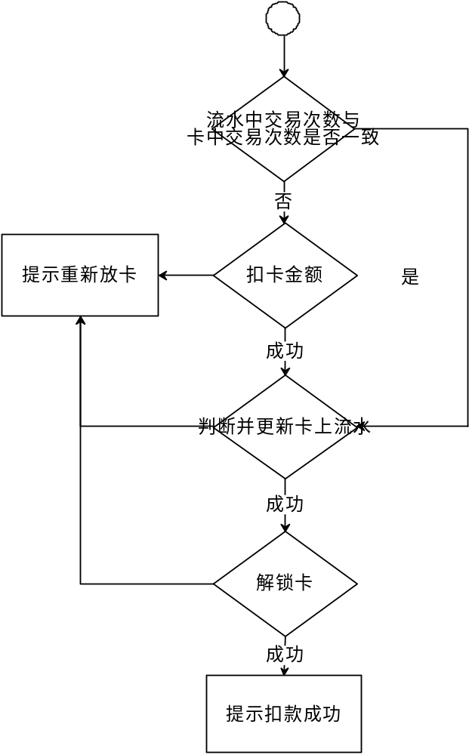

充值写卡失败

功能详细说明
当充值机写卡失败需要提示操作员重新刷卡验证写卡状态。

流程说明
- 充值机提示操作员重新刷卡
- 充值机判断卡余额与充值次数，判断卡是否写上；如果没有写上当即补写卡
- 当操作员按取消键，充值机记录一笔“撤销流水“并上传到前置机

输入
略

输出
无

异常情况
无

充值机统计充值明细

功能详细说明
充值机能统计操作员的当天的充值总金额

流程说明
充值机根据当前授权的操作员号按以下统计：
当日充值总笔数、总金额：成功充值减去冲正交易的合计
当日撤销总笔数、总金额：总撤销的笔数、金额的合计

输入
略

输出
无

异常情况
无

充值机初始化

功能详细说明
本节描述如何初始化充值机，充值机初始化是指将清空所有的流水

流程说明
充值机提供接口，由一卡通系统调用初始化终端数据

输入
略

输出
无

异常情况
无

非功能性需求

设备安装使用说明书
- 设备安装说明书需要对工程施工的网络布线、网络拓扑图、电源要求、设备工作环境等因素进行说明，对设备安装时必须注意的要点进行说明；
- 设备使用说明书需要对设备使用步骤进行详细描述，能清楚的描述设备操作成功的提示信息，以及错误代码及错误信息的定义；

软件开发接口设计书
- 软件开发接口设计书描述对接开发的接口规范、通讯协议、函数接口定义、错误码等

定义硬件及软件版本
- 厂商提供的设备、软件必须有版本号，版本号的规则可以由厂商自行定义；设备厂商需要维护正确版本号
- 当厂商有设备硬件升级或软件升级需要将新的版本号通知我司

性能参数要求

硬件性能要求
- 一条总线上能挂载的设备最少不能少于25台，并且保证以下对于软件性能的要求
- 设备计时的时钟误差要求每60秒钟，小于1秒

软件性能要求
- 正常签到时间不能超过200毫秒
- 采集一笔流水的时间不能超过250毫秒
- 下载一次黑名单的时间不超过500毫秒
- 进行一次完整的消费交易操作花费的时间不超过500毫秒

